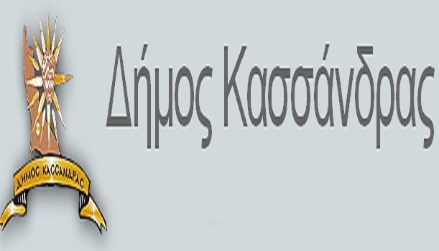
ΔΗΜΟΣ ΚΑΣΣΑΝΔΡΑΣ
ΓΡΑΦΕΙΟ ΤΥΠΟΥ ΚΑΙ ΕΠΙΚΟΙΝΩΝΙΑΣ
Email: otakas1@otenet.gr, www.kassandra.gr
ΔΙΕΥΘΥΝΣΗ Δημαρχείο Κασσάνδρας
τηλ. 23743-50114/5
φαξ 23743-50111
-----------------------------------------------------------------------------
ΔΕΛΤΙΟ ΤΥΠΟΥ
13/07/2017
«Δράσεις για την ενημέρωση και την ευαισθητοποίηση πολιτών και επαγγελματιών για την ανακύκλωση»

Με επιτυχία ολοκληρώθηκε η πολυήμερη ενημέρωση ανακύκλωσης των επαγγελματιών Δήμου Κασσάνδρας.
Στόχος της καμπάνιας ήταν επίτευξη ολοένα και μεγαλύτερης συμμετοχής επαγγελματιών στο πρόγραμμα ανακύκλωσης, καθώς και το άνοιγμα δίαυλου επικοινωνίας των δημοτών με την ανάδοχη εταιρία καθαριότητας του Δήμου Κασσάνδρας ENACT A.E.
Η μεγάλη ανταπόκριση και ευαισθητοποίηση των επιχειρήσεων σε συνδυασμό με την ENACT A.E, η οποία δραστηριοποιείται με μεγάλη επιτυχία στον τομέα διαχείρισης αποβλήτων, με σύγχρονο εξοπλισμό τελευταίας τεχνολογίας και πλήρως καταρτισμένους συνεργάτες, είναι οι δυο βασικοί πυλώνες που θα στηρίξουν το πρόγραμμα της ανακύκλωσης και θα εξασφαλίσουν την προστασία του περιβάλλοντος και της δημόσιας υγείας.
Η εκστρατεία ενημέρωσης θα κλείσει με δύο εκδηλώσεις ενημερωτικού εκπαιδευτικού και ψυχαγωγικού χαρακτήρα. Στο χώρο θα υπάρχουν εκπρόσωποι της ΕNACT Α.Ε για την ενημέρωση του κοινού, εκπαιδευτικά παιχνίδια και αναμνηστικά δώρα θα προσφέρουν στα παιδιά τη δυνατότητα να μάθουν για την ανακύκλωση παίζοντας, ενώ παράλληλα θα μπορούν να ψυχαγωγηθούν από κλόουν και ταχυδακτυλουργούς.
Πρόγραμμα εκδηλώσεων:
Παρασκευή 14 Ιουλίου Πλατεία Ν. Φωκαίας Ώρα: 19.30
Σάββατο 15 Ιουλίου πεζόδρομος Πευκοχωρίου (συντριβάνι) Ώρα: 19.30

Πάρε μέρος, ενημερώσου, μετάδωσε!

